Mathias 12/11/2025
Schumacher BUT RT parcours cyber
Fiche de gestion de projet
Présentation du projet :
Nom du projet et courte description :
Conception d’une architecture distribué avec routage en oignon.
Le projet a pour but de permettre une communication anonyme entre plusieurs clients à l’aide de routeur virtuel. Cela se fera via un système de routage oignon, cela veut dire que les routeurs connaissent seulement leur voisin direct. Ce qui permettre de garantir l’anonymat des communications sur un réseau distribué.
Objectif principal du projet :
L’objectif principal du projet et de permettre une communication anonyme entre plusieurs clients.
Public cible :
Les utilisateur voulant un système de communication anonyme pour échanger.

Répartition du travail en groupe :
Liste des membres de l’équipe :
Mathias Schumacher
Rôle principal :
J’ai tous les rôles car je m’occupe par exemple développement front-end et back-end, je suis aussi celui qui va créer la base de données, je suis le chef de projet etc.
Tâches principales qui lui sont attribuées :
j’ai toutes les taches qui me son attribué car je suis seul.
Indiquez si certaines tâches sont partagées ou collaboratives :
il n’y a pas des taches partager ou collaboratif car je suis seul.

Fonctionnalités prévues :
Liste des fonctionnalités à implémenter (sous forme de tableau ou liste à puces) :
Fonctionnalité | Description courte | Priorité | Dépendance éventuelles
Permettre le routage multi-saut avec socket Python | On utilise les sockets en python pour pouvoir gérer les ports et la communication entre les clients, routeurs et le master | Essentiel | /
Gestion multithread | En python on utilise les sockets et les threads permettant de gérer plusieurs connexion simultanée | Essentiel | Dépendant du routage multi- saut avec socket python
Chiffrement asymétrique | Permettre le chiffrement des clés publique et privés simplifiée enregistrée dans la base de données | Secondaire | Dépendant de la base de données Maria DB ou son stocker les clés.
Anonymisation par couches | Permettre un routage anonymisé via le routage en oignon. | Essentiel | Dépendant du chiffrement asymétrique
Base de données Maria DB | La base de données permettra de stocker les clés, table de routage etc. | Essentiel | /
Interface Qt | A pour but de permettre d’avoir une interface graphique sur python pour faciliter l’utilisation de l’application | Essentiel | /
Routage | Permettre d’appliquer les règles du master. | Essentiel | /
Journalisation | Permet l’anonymisation des log | Bonus | Dépendant du routage.

Planning de développement :
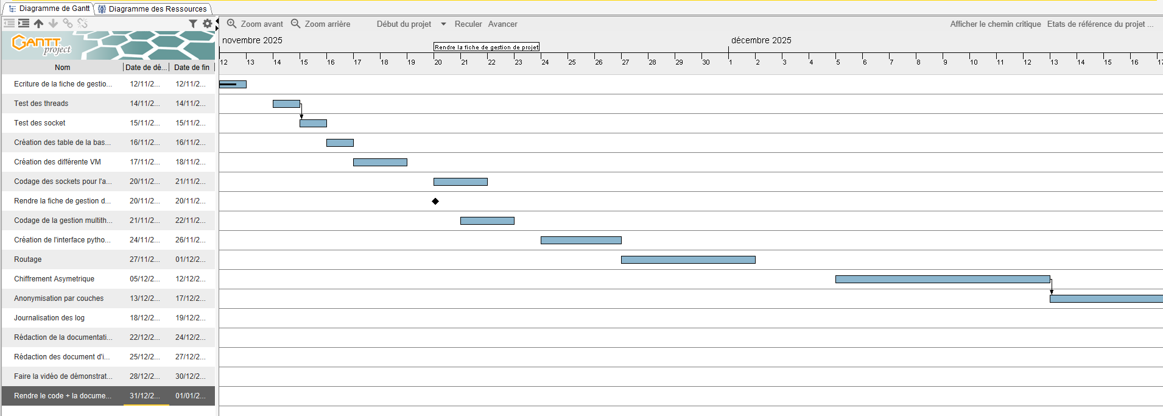
Organisation et outils :
Outils utilisés :
Gestion de version :
Pour la gestion de version j’utiliserais GitHub.
Communication :
Je suis seul donc je n’utilise pas de système de communication.
Gestion de projet :
Pour la gestion de projet je vais utiliser Notion.
Fréquence des réunions d’équipe et méthode de suivi :
étant seul je n’ai pas pour projet de faire des réunions.
Risques identifiés :
Principaux risques (ex. : disponibilité, complexité technique, dépendances externes…) :
Les principaux risques sont que si tous les éléments pour faire fonctionner l’application ne son pas présent l’application ne peut pas fonctionner. Si le serveur maître tombe tout les client et routeur lier au master tomberons aussi, les routeur, client et la base donnée n’ont pas de mot de passe ce qui facilite l’accès pour les hackeurs.
Moyens envisagés pour les réduire :
Ce que j’envisage pour premier risque ces de bien fournir tous les éléments qu’il faut pour faire fonctionner l’application et comment les installer. Pour le second risque prévoir un serveur de secours pour éviter que tous les clients, routeur saute. Créer des comptes de connexion avec des mot de passe.

